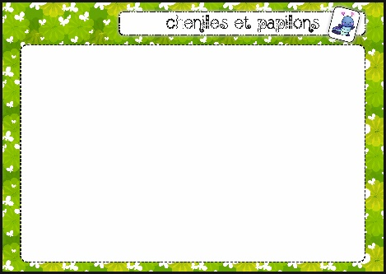

5

Quand un papillon se promène de fleur en fleur pour boire du nectar, cela s’appelle…

4

Ils sont gris ou marrons avec de grandes antennes poilues, ce sont papillons de …

1

Pour découper les feuilles qu’elle mange, la chenille utilise ses …

3

Pour avancer, la chenille utilise ses pattes et ses …

2

Certaines chenilles entourent leur chrysalide d’un …



9

Comment s’appelle l’animal quand il sort de la chrysalide ?

8

La femelle papillon pond des …

7

Les chenilles et les papillons font partie de la famille des …

6 (vertical)

Les chenilles et les papillons sont des insectes. De combien de parties leur corps est-il fait ?

6 (horizontal)

Pour boire le nectar des fleurs, certains papillons ont une …



13

Ils ont de belles couleurs vives et de petites antennes, ce sont les papillons de …

12

Les chenilles mangent des …

11

En quoi est fait le fil que sécrètent les chenilles qui fabriquent des cocons ?

10 (horizontal)

Comment s’appelle l’animal quand il se suspend pour se métamorphoser ?

10 (vertical)

Comment s’appelle l’animal quand il sort de son œuf ?

